
Мультиактивный тур «Перволёд 2021»
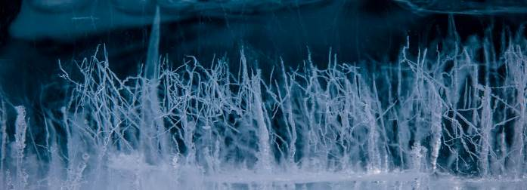
Время проведения: 20-23 января; 23-26 января; 26-29 января; 29 января – 1 февраля 2021
Продолжительность: 4 дня / 3 ночи
Количество человек в группе: 8 человек
Маршрут: Иркутск – Малое море – остров Ольхон – Тажеранские степи - Иркутск

На середину января приходится расцвет знаменитой сибирской зимы!Мороз не обходит стороной Прибайкалье и внимательно следит за тем, чтобы деревья были укутаны в богатые серебристые шубы, чтобы пушились всюду пухлые сугробы, чтобы все окна были изящно расписаны волшебными узорами.

Вся эта красота щедро освещается ярким сибирским солнцем, заставляя сиять и сверкать каждый кусочек нашей прекрасной земли. Именно в это время на Байкале появляется настоящее чудо – ПЕРВОЛЁД. Это юный лёд, не успевший покрыться трещинами, набрать полную силу и «заматереть». Идеально гладкий и зеркальный, манящий, прекрасный, так похожий на стекло. Такого льда мы вам еще не показывали!

ПЕРВОЛЁД – это тур для любителей зимы, исследователей «юного льда» и разведчиков ледового сезона.

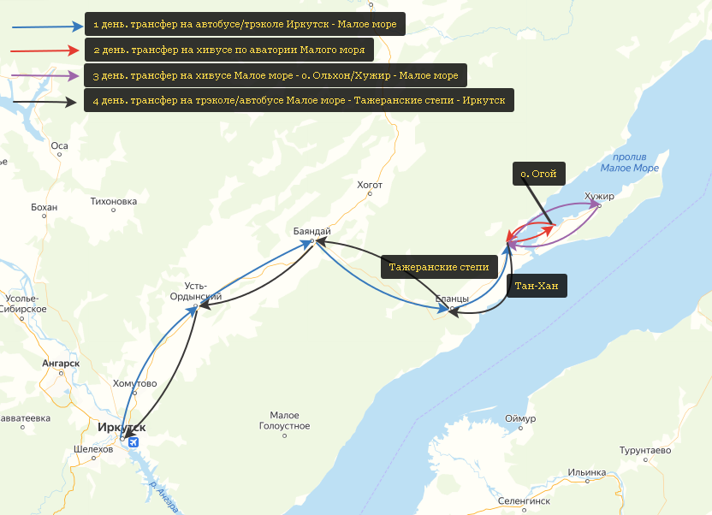
Программа
1 день
Маршрут: Иркутск – Малое море (~250 км)
Время в пути: 6 часов (~4 часа автопереездов, 2 часа прогулок и экскурсия)

Добро пожаловать в Сибирь!

Наши приключения начинаются! В аэропорту вас встретит персональный гид и проводит к автобусу.Прямо отсюда, с крыльца аэропорта, начинается время настоящей зимы, чистых как лёд эмоций и абсолютной свободы!
Ледовый сезон где-то впереди, но именно мы – первооткрыватели молодого льда! Поэтому наш автобус сразу направляется на выезд из города, в бесконечность заснеженных степей по направлению к Байкалу.

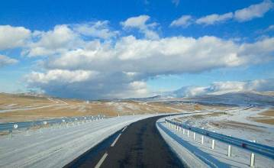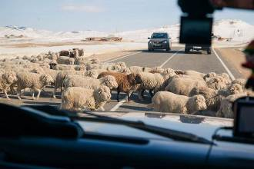

Время в пути пролетает незаметно, но самое главное это вовремя подкрепиться.
Обед в этно-кафе «Юрта». Это самое вкусное место на пути! Здесь вы впервые попробуете вкуснейший насыщенный бухлёр, нежный сагудай, сочные буузы, исходящие паром… ммм! Отличное начало экспедиции!

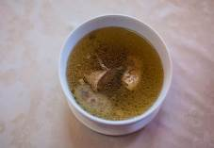

Именно здесь, на выходе из «Юрты», мы встретимся с лучшими друзьями исследователей байкальских просторов, прекрасными и яркими звёздами Instagram – бомбическимиТРЭКОЛами нашей команды! Сегодня путешествуем на них.

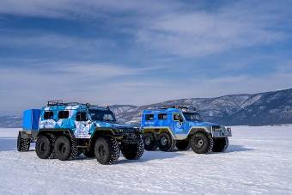

Посмотритена какой красивой земле мы живем. Послушайте удивительную тишину. Подставьте лицо солнышку, которое радует нас круглый год. Наслаждайтесь! Наш тур для того чтобы включить все ваши чувства на максимум. Ближайшие дни вы проведете «в открытом космосе», «планета– Байкал!»

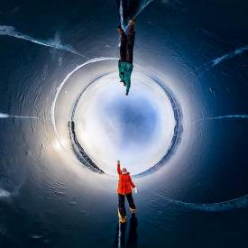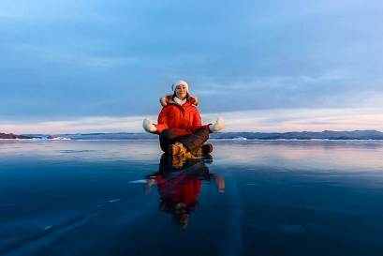

Мы будем жить на уютной базе отдыха «Чара». Уже третий сезон она становится надежным домом для наших экспедиций.
Заселяемся, утепляемся, берём коньки и бежим знакомиться со льдом! Настало время безудержных фотосъемок!

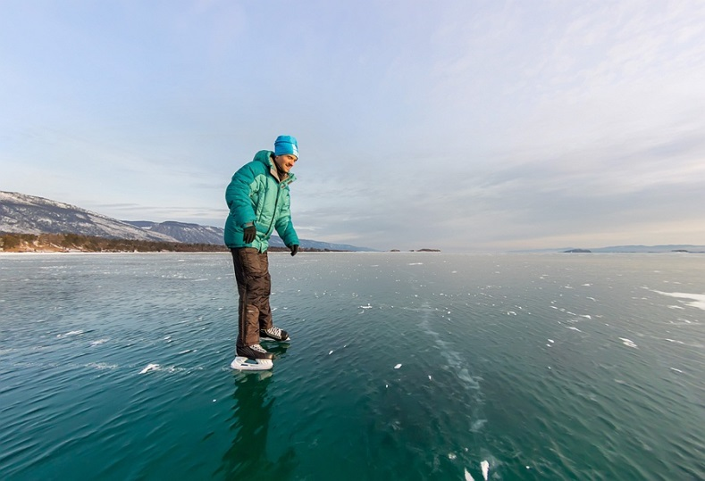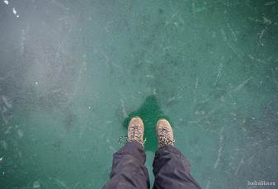

Вот он! Юный. Нежный. Абсолютно прозрачный, как стекло. Ещё почти без трещин и только-только набирающий толщину. Удивительный. ПЕРВОЛЁД!!!

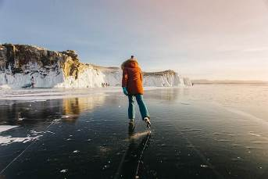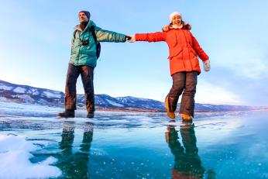

С первого же знакомства он вызывает столько чувств! Лёд – это любовь. А точнее, ЛЁДОВЬ.

Нагулявшись и немного озябнув, возвращаемся на уютную базу отдыха. Здесь нас ждет потрясающе вкусный ужин в каминном зале и небольшая лекция про Байкал. Обсудим наши планы на завтра, познакомимся лучше и «побурханим» на хорошую погоду!

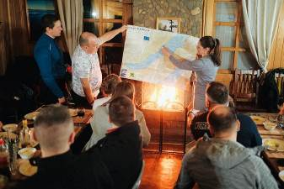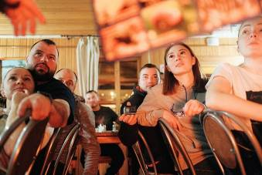

Гид расскажет байкальские тайны, поведает об удивительных особенностях и характере озера.
Не забудьте посмотреть на небо, когда будем расходиться спать: когда вы в последний раз видели столько звезд? Встречаемся здесь же, на рассвете!

Питание: обед (этно-кафе Юрта) – ужин – база отдыха «Чара»

2 день.
Машрут: база отдыха «Чара» - юг Малого моря – база отдыха «Чара» (~40 км)
Время в пути: 8 часов (2,5 часа переездов и 5,5 часов прогулок и экскурсий)

Доброе сибирское утро!

Немного морозно, но холод бодрит и помогает проснуться. Время для настоящих сибирских забав! Сейчас будем запускать якутские салюты! И как приятный бонус, мороз сам собой сделает всем пушистый снежный макияж.

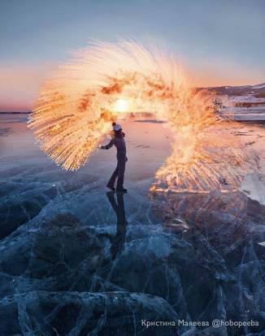

Взбодрились? Скорее бежим на завтрак и собираться.
Сегодня мы впервые выезжаем на лёд, и так как он слишком молод для наших брутальных ТРЭКОЛов, путешествовать будем на комфортномаэроходе – СВП «Хивус». Когда-нибудь ездили на таком? Это будет незабываемо!

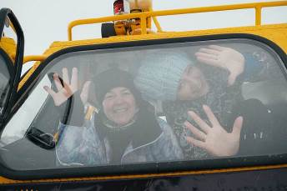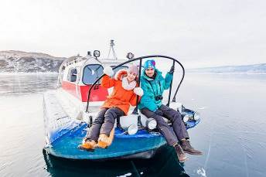

В кабине хивуса тепло, а за окнами проносятся бескрайние поля первольда. Льда – который еще никто не видел!
Сегодня наша команда исследует юг пролива Малое море и находящиеся здесь острова! У нас много дел. Например, необходимо замерить толщину льда с помощью бура, обязательно снять процесс на видео и поделиться с миром в сторис.

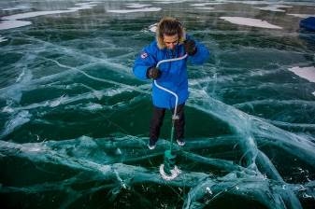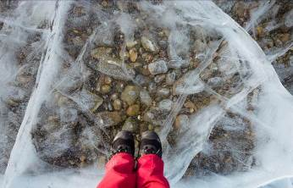

Нужно обязательно проверить, что с ледовой обстановкой в гротах Малого моря. Мы первые, кто побывает в них в этом году!

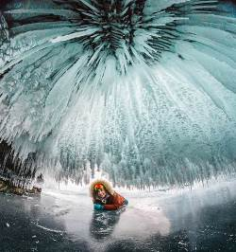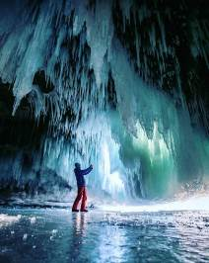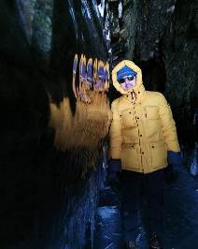

Еще необходимо найти самые красивые наплески. Именно в этой части Малого моря, Байкал штормами создает очень много красоты. Если повезёт, мы сможем увидеть ледовый лес!

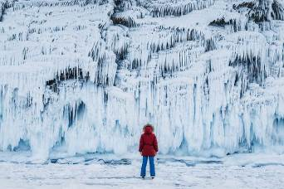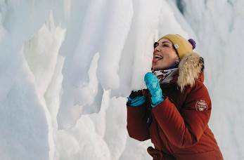

Обед-пикник состоится прямо здесь, посреди льдов! Наши ледовые пикники славятся по всей России. И здесь наша команда – первооткрыватели, так как именно с этого сезона мы запускаем новое пикниковое меню. Вкуснейшие горячие сибирские супчики, закуски и деликатесы – вот что вас ждет среди бескрайних льдов. И, конечно, посвящение в байкальские путешественники!

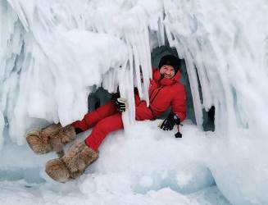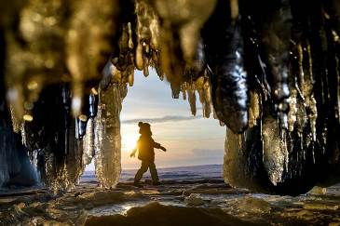

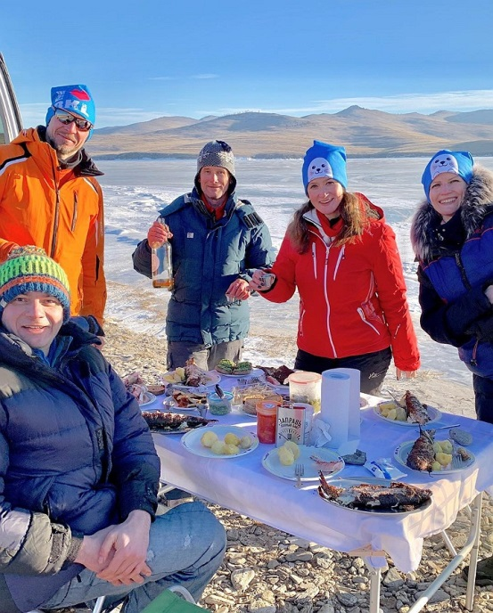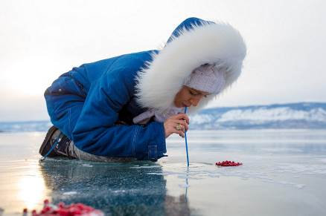

Сегодня мы обязательно съездим на Огой. На этом острове никогда не жили люди, но ежегодно тысячи людей проходят через него, чтобы найти мир внутри себя и помириться с теми, с кем поссорились. Пляжи Огояусыпаны гранатовым песком и самую высокую его точку украшает белоснежная буддийская ступа. Здесь удивительная атмосфера!

Прогуляйтесь по острову, прислушайтесь к себе, не торопитесь.
Байкальскими учеными многократно доказано, что желания загаданные на Байкале, сбываются чаще, чем в других сакральных точках мира! Не упустите свой шанс.

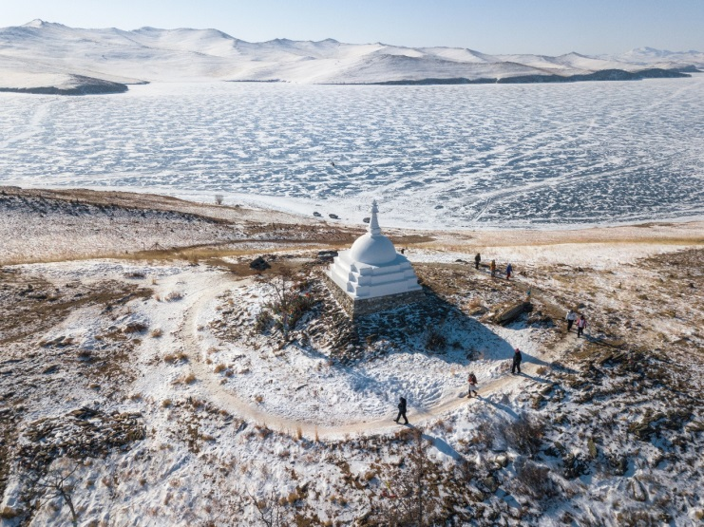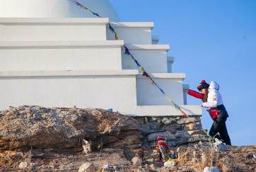

Сам Огой очень фотогеничен. Его Южная часть увенчана знаменитым «драконом», гордо вздымающимся над ледовой гладью.

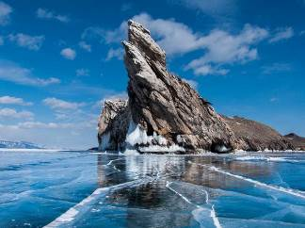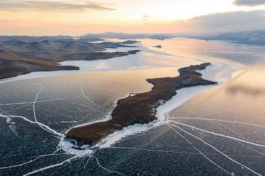

Вы думали, что это вся красота, которую можно увидеть и потрогать сегодня? Нет! Впереди закат!

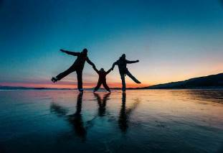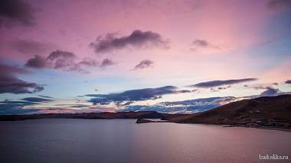

Ну а на базе, тем временем, разгорается камин и ждет горячий вкусный ужин. Идеальное завершение дня, щедро приправленное баталиями в настольные игры!

Питание: завтрак на базе отдыха – обед-пикник – ужин на базе отдыха.

3 день
Маршрут: база отдыха «Чара» - о. Ольхон, пос. Хужир – база отдыха «Чара» (~90 км)
Время в пути: 8 часов (3,5 часа в пути и 4,5 часа прогулок и экскурсий)

Сегодня наша экспедиция входит в новую фазу исследований – мы отправляемся на легендарный остров Ольхон! Наш друг «Хивус» уже ждет!

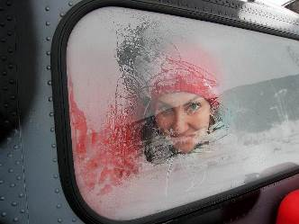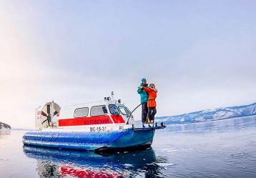

Ольхон называют сакральным сердцем Байкала. Именно здесь расположено уникальное место, одна из визитных карточек Байкала – скала Шаманка на мысу Бурхан. Согласно легендам, на скале Шаманка стоит невидимый замок Духа Хозяина озера Байкал. Поэтому первым делом отправляемся туда!

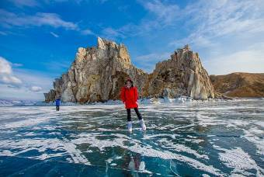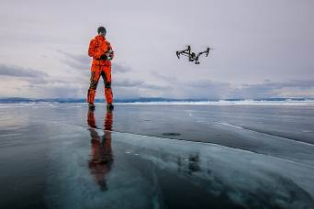

Лед очень разнолик. И пока мы ищем разные виды льда, учимся в них разбираться и конечно фотографировать!

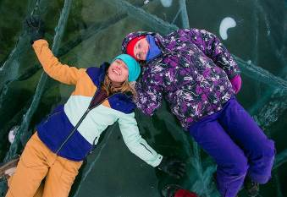

Обед-пикник пройдет в одной из живописных бухт острова Ольхон.
Продолжаем пробовать местные деликатесы и лакомства!

Сегодня в программе: хоккей на льду Байкала, катания на финских санках и участие в создании капсулы желаний. Интересно? Не то слово!

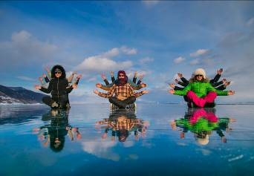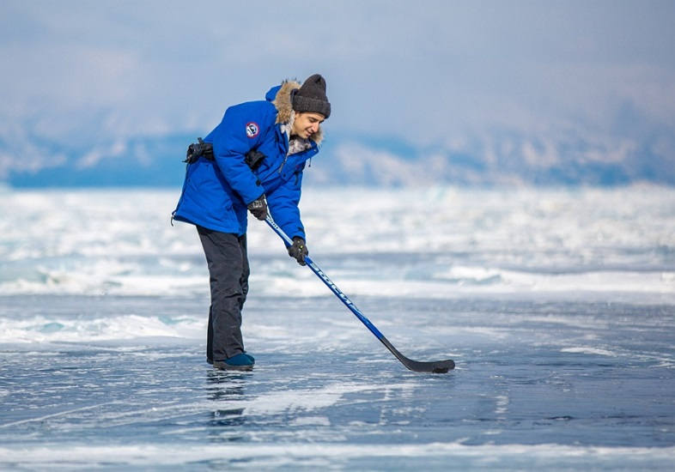

Ближе к вечеру вернемся на нашу уютную базу. Это последний вечер на Байкале. Необходимо запомнить каждую минутку заката!

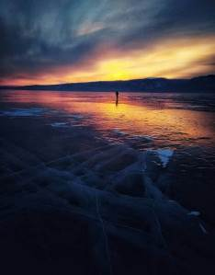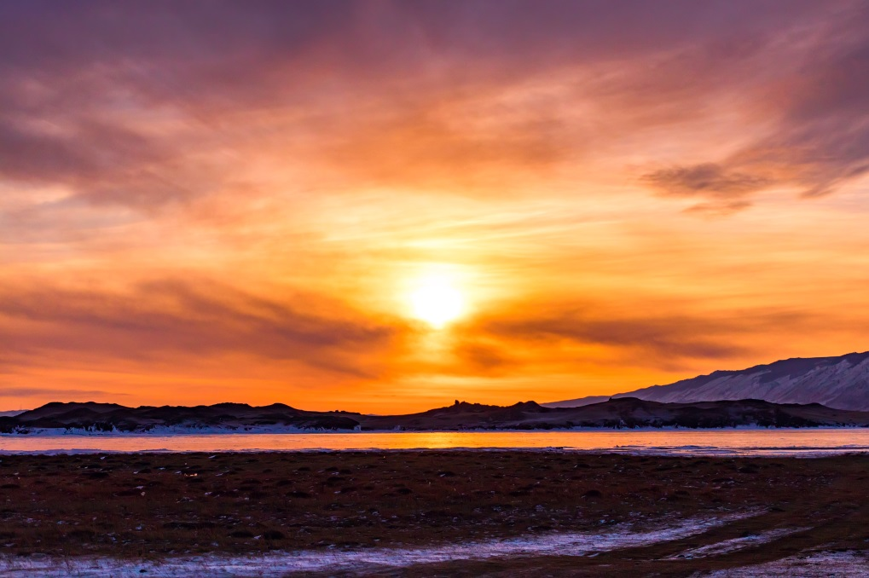

После ужина пойдем прощаться со льдом.
Для настоящей королевской ночи на Байкале у нас есть термосы с глинтвейном, коньки, пледы и запас спецэффектов для красивых съемок в темноте. Будет о чем рассказать друзьям, детям и внукам!

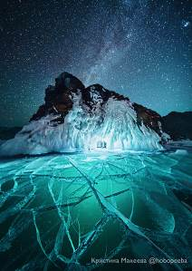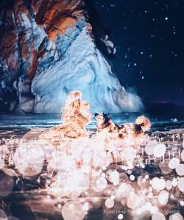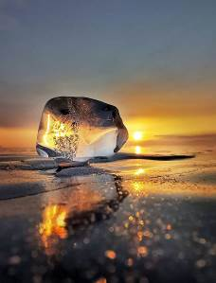

После такой прогулки вам будут сниться звёзды, отражающиеся во льду, переливы света в ледяных гранях и музыка байкальской ночи.

Питание: завтрак (на базе отдыха) – обед-пикник – ужин (на базе отдыха).

4 день
Маршрут: Малое море – Тажеранские степи – Иркутск (~300 км)
Время в пути: 9 часов (5 часов переездов, 4 часа прогулок и экскурсий)

Сегодня мы плавно возвращаемся в цивилизацию. Но это не повод расстраиваться, ведь впереди у нас еще целый день приключений.Попрощаемся с Байкалом и сделаем это красиво! Пройдём секретный обряд, про который во всех подробностях расскажет гид.
Сегодня наше путешествие по степям вновь будет проходить наТРЭКОЛе!
Мы поднимемся на самую высокую точку Тажеранского массива, откуда открывается изумительный вид на степи, на лёд большого Байкала и на красивейшие горные хребты на восточном побережье озера.

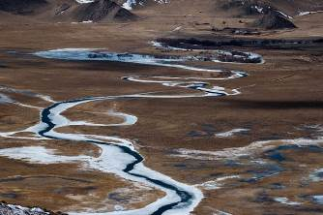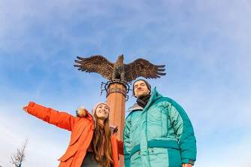
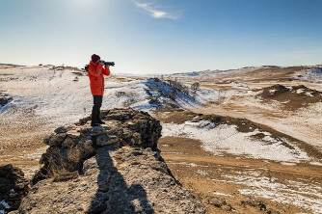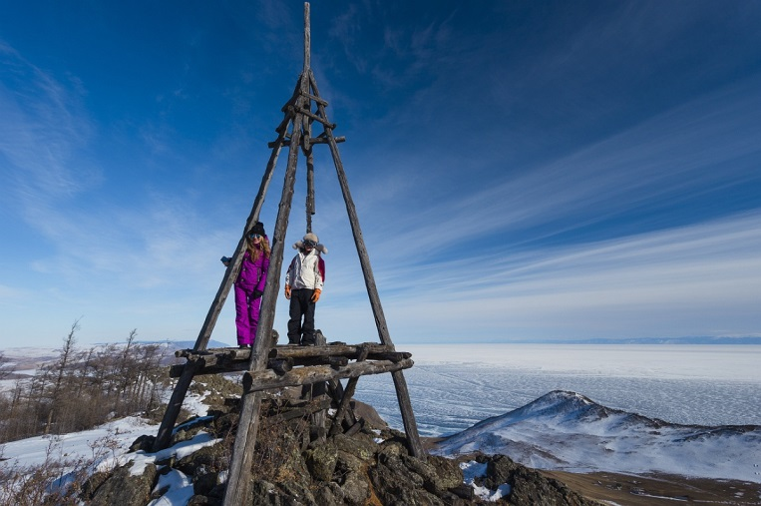

Мы посетим удивительную Долину Каменных духов, полную легенд и сказаний. Посмотрим на заснеженные соленые озера и скалы украшенные петроглифами – письменностью древнего человека.
Переполненные впечатлениями, мы, наконец, остановимся на обед в уже знакомой нам «Юрте».
Здесь наступает момент прощания с вездеходами и капитанами! Вас уже ждем комфортный автобус, который доставит в город по гостиницам.

Настало время прощаться! До новых встреч!

Питание: завтрак (база отдыха) – обед(этно-кафе «Юрта») – ужин самостоятельно.

В стоимость входит:

Размещение:
- Малое море, база отдыха «Чара», двухместные благоустроенные номера, санузел в номере, 3 ночи;

Экскурсии и активности:
- Аренда вездехода на шинах низкого давления «ТРЭКОЛ», 2 дня, посадка по 9 человек;
- Аренда СВП «Хивус-10», 2 дня;
- Экскурсия по акватории и островам пролива Малое море;
- Экскурсия на о. Ольхон, п. Хужир;
- Экскурсия по Тажеранским степям.

Другое:

- встреча в аэропорту;
- услуги профессионального гида на протяжении программы;
- питание по программе;
- трансферы согласно программе (индивидуально, комфортабельный микроавтобус Hiace/Fiat/Mercedes).

В стоимость не входит:

- размещение в Иркутске в 4 день программы;
- трансфер в аэропорт в 5 день программы;
- питание, не включенное в программу;
- дополнительные экскурсии и развлечения;
- алкогольная и табачная продукция.

- У нас есть услуга доставки сувениров к самолету!

Заметки

Эта программа не требует никакой специальной подготовки! В туре можно участвовать с детьми от 6 лет.

Список снаряжения на зимние и весенние туры
Если вы отправляетесь в зимний тур на Байкал или на отдых весной, вы должны хорошо экипироваться! Средние температуры января минус 21°С. Сильные морозы, до –35° обычно выпадают на январь и февраль. Но в канун Нового года на Байкале обычно стоит тихая погода со средними температурами -10, -15°. После 15 января, в южной части, озеро начинает «вставать», то есть замерзать. Температуры могут упасть до -35, -0°. Однако после замерзания озера температуры стабилизируются и, как правило, не опускаются днем ниже -20°С.
С начала марта на Байкал приходит весна. Дневные температуры растут с каждым днем. Солнечные лучи отражаются от ледяной поверхности озера и создают благоприятные условия для отдыха. В безветренную погоду, в марте по льду озера можно гулять в одной майке и получить шоколадный байкальский загар. Однако резкое падение температур и сильные ветра все же возможны.
Зимой на Байкале нужно быть готовым и к шоколадному загару, и к настоящей сибирской зиме. Рекомендуем вам воспользоваться списком личного снаряжения для активного отдыха на Байкале зимой и весной.

Обувь

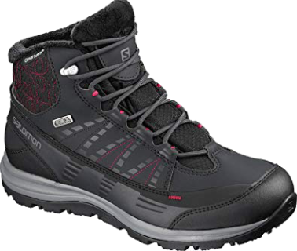
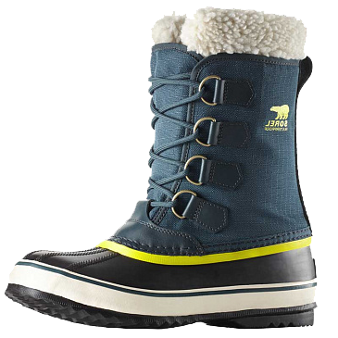

В зимнее время особое внимание нужно уделять ногам. В первую очередь обувь должна быть теплой, и желательно, чтобы она не промокала. Лучшей для сибирской зимы считается традиционная сибирская обувь - это унты и валенки. В такой обуви ходили еще наши деды в самые сильные морозы. Однако, если у вас нет валенков и унтов, рекомендуем воспользоваться современными аналогами. Качественную спортивную обувь для зимы делают компании Salomon, Sorel,Meindl. Основные качества, которыми должны обладать зимние ботинки, это наличие хорошего синтетического утеплителя, подошва с неглубоким протектором и из «мягкой» резины (для того чтобы не скользила), наличие мембран, износостойкость.
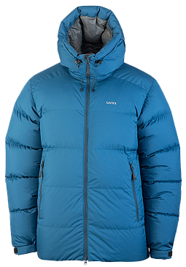


Верхняя одежда
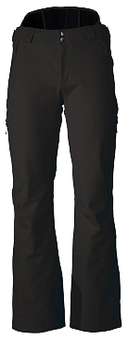
Куртка и брюки должны быть удобными, теплыми, должны «дышать» и быть легкими. Идеальный вариант для куртки — пуховка. Она обладает всеми вышеперечисленными качествами. Также можно рассмотреть куртки с синтетическими наполнителями (Thinsulate, Primaloft). Куртка должна иметь капюшон, желательно чтобы она имела манжеты из мягкой ткани, затяжки на поясе и горловине (от ветра). Мы рекомендуем вам посмотреть куртки таких брендов, как Bask, RedFox, Sivera, Marmot, Millet.
Брюки (мужские и женские) должны обладать теми же качествами что и куртка. Плюс они не должны продуваться, должны иметь специальные «гамаши» (защита от снега). Достаточно удобны комбинезоны.
Приятная мелочь - это наличие вентиляции. Утеплитель для брюк лучше выбирать синтетический. Компании - производители те же, что и для курток.
Для весенних туров хорошо подойдут и горнолыжные костюмы.

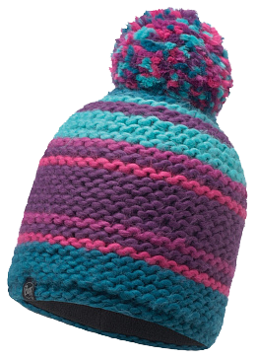
Шапка и варежки

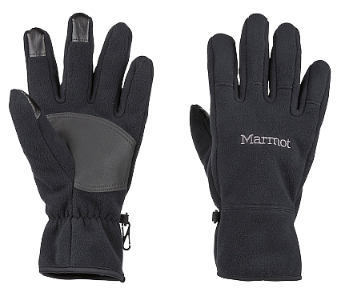
Шапки лучше брать синтетические с непродуваемыми мембранами (Windstopper, Windbloc). Желательно, чтобы была защита ушей, ну и конечно, что бы она сочеталась с брюками и курткой.
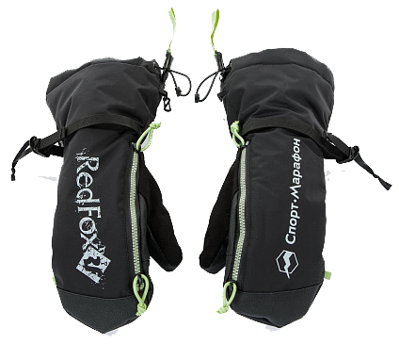
Перчатки и варежки. Начнем с того, что их нужно брать 3 комплекта, т.к. они могут порваться, промокнуть и т.д. Перчатки лучше брать из синтетических тканей. Хороший вариант, это тонкие перчатки из флиса или Polartec (для того, чтобы фотографировать) и краги из непромокаемых материалов (краги – это большие варежки из плотного капрона). В запас можно взять и шерстяные варежки.


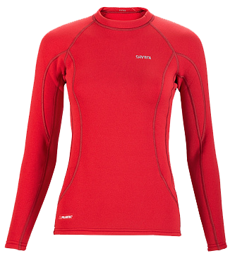

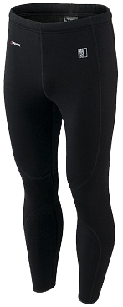
Термобелье

Для зимних и весенних туров по Байкалу рекомендуем вам брать зимнее термобелье из флиса или Polartec. Посмотрите термобелье компаний Guahoo, RedFox, Virus, Bask, Sivera.

О том, какую выбрать кофту, а так же, если нужен, спальник и рюкзак, вы можете прочитать в памятке по активному отдыху летом.

Помимо всего вышеперечисленного,
не забудьте:

•Солнцезащитный крем (фактор защиты не менее 20) На Байкале очень яркое солнце! И защита от ветра (кремы, баффы, шарфы)
•Солнцезащитные очки (с защитой от UV лучей не менее 2)
•Налобный фонарик (и запасные батарейки)
•Трекинговые зимние носки, а также шерстяные носки
•Купальные принадлежности (если вы собираетесь в баню или на горячие источники)
•Личную аптечку (если у вас есть какие-нибудь специфичные заболевания) и полис ОМС;
•Фото- и видеоаппаратуру

